

**Metaio SDK 5.x for Ovrvision**

**Unity Windows用**

**Version 2.3**

最終作成日：2015/05/22

西岡 右平

1. **概要**

Metaio SDK 5.x for Ovrvisionは、Ovrvision(<http://ovrvision.com>/)と有償ＡＲエンジン「Metaio SDK」を使って高度なＡＲを利用できます。

マーカートラッキングのほか、写真マーカー、２Ｄトラッキングなどが可能になります。

現在のバージョンは、MetaioSDKのクライアントを外部で用意し、アプリケーション間のメモリ共有で実現されています。Metaio SDKのUnityプラグインは、多くの不具合を残しており、そのままUnityで利用することができないためです（Metaioフォーラムに不具合が掲載）。

1. **フォルダ構成**
   1. unity_metaiosdk：Unityで利用できるサンプル
   2. ovr_ar_objview：OBJファイルのＡＲビューア
   3. metaioar_cl：metaio SDKクライアント
2. **システム構成**

Metaio SDK

クライアント(arcl)

Ovrvision

Unity Plugin DLL

Unity Editor

メモリ共有

※下記詳細

プラグイン

※ソースコードも提供

Oculus SDK

Unity Plugin DLL

表示

1. **使い方**

**１．**「unity_metaiopack」フォルダの「Asset」フォルダ→「main.unity」をUnity Proで開く。

**２．** Ovrvision、OculusRiftをPCにつなげてスタートさせます。

Oculus Riftを利用して見る場合は、フルスクリーンにしなければならないので、一度Buildします。

**３．**画面構成

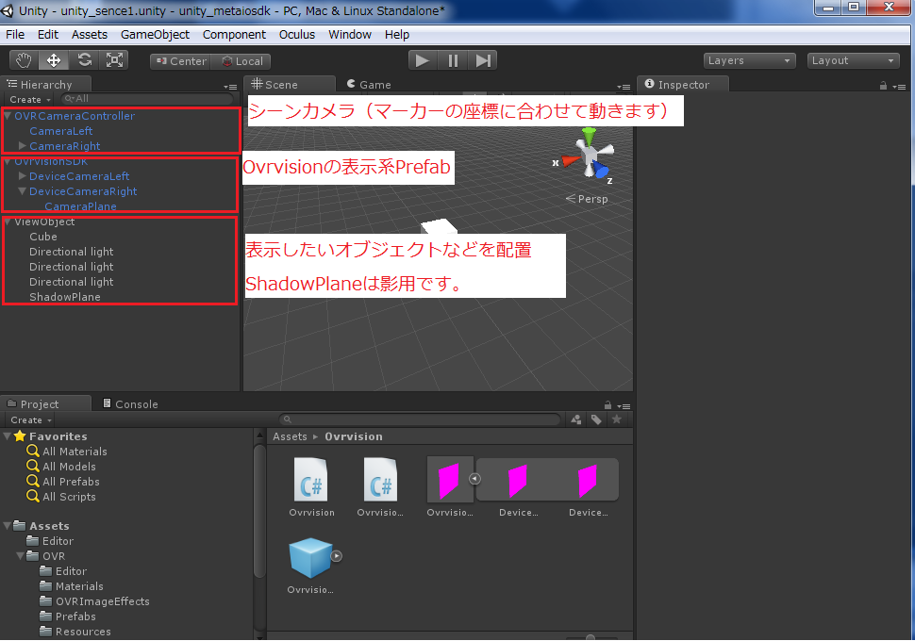

※ 実行前に必ずキャリブレーションを行う必要があります。

３Ｄモデルがずれて表示されてしまいます。

1. **Metaio SDK設定（マーカーなど）**

マーカーの設定は、「unity_metaiosdk」フォルダの「arcl」フォルダにある「TrackingConfig.xml」又は「TrackingData.zip」を設定します。ターゲットのイメージパスについてもこのフォルダに配置下さい。

XMLの設定の仕方は、「<http://dev.metaio.com/>」をご覧ください。

３Ｄインスタントトラッキングをご利用に場合は、キーボードの「Ｉ」でスタートし、少し横にずらすとトラッキングされます。

キーボードの「Ｏ」で終了し、TrakingConfigを再度読み込みます。

自社のmetaioライセンスアプリケションキーを使用する場合は、

「appKeys.xml」内を変更下さい。

アプリＩＤ： gL5A9nLyD1w2Dy0MeQO0RnwdQ4Q=

1. **Metaio Creator 3.xからトラッキングデータ**※注意：Metaio Creator 6には対応しておりません！　3.xは、Older ReleaseからDLできます。MetaioのサイトからCreator 3.xをダウンロードし、インストールします。  
   **・TrakingConfig.zipを生成する方法**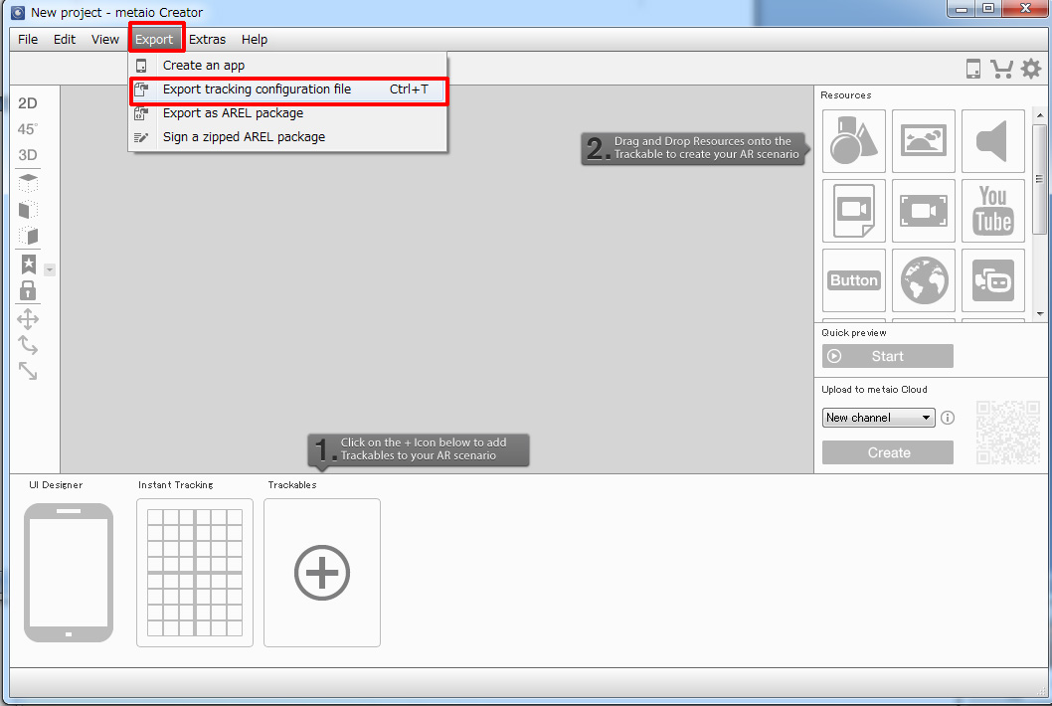TrakingTableに追加した後、TrackingData.zipを出力します。  
   最後にTrakingData.zipを「arcl」フォルダに入れます。※TrackingConfig.xmlは削除します。  
   ImageTraking、ExtendedImage Traking、Object Traking、Environment Trakingに対応します。
2. **メモリ共有詳細**

共有メモリサイズ：921601Byte

共有メモリ名前：OvrvisionARShareMem

入力　→　[コントロール:1byte] [画像データ:640*480*3byte]

出力　→　[コントロール:1byte] [マーカー個数:1byte][姿勢データ:8byte]

**コントロール（データ）**

CT_NON (0x00) 何もなし

CT_PSSTART (0x01) マーカー検出スタート

CT_PSNCOMP (0x02) マーカー検出終了（検出なし）

CT_PSCOMP (0x03) マーカー検出終了（検出あり）

CT_ERR1 (0x04)　エラー１

CT_ERR2 (0x05)　エラー２  
CT_ENDCODE (0xFF) アプリケーション終了

プログラムソースコード付属：「metaioar_clv2」フォルダ

1. **バージョン**

1.0… 初版

1.1… マルチマーカーの不具合を修正

1.2… 最新のOvrvisionSDKに対応

2.0… 3Dインスタントトラッキングに対応

2.1… Ovrvision 1 (DK2) 対応と不具合の修正

2.2… 「TrackingData.zip」での読み込みができない不具合を修正

2.3… Unity5に対応

※不明点ございましたらサポート致しますのでお気軽にご連絡下さい。